Для работы с программой перед её установкой необходимо установить:

Jdk 7 версии или выше

СУБД MySQL (создав схему patient2 и запустив дамп-файлы sql (файлы находятся на гитхабе))

Логины/пароли для входа

Режим врача – d1 / d1

Режим оператора – op / op

Режим администратора – ad1 / ad1

Рассмотрим работу с самой первой версией программы (далее будут выполнены изменения, пока большая часть функций рабочая, но это еще прототип)

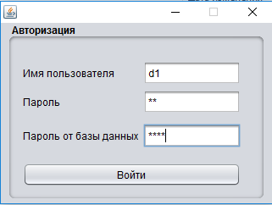

Далее идет переход в главное меню.

Для примера возьмем существующую карту под номером 100:

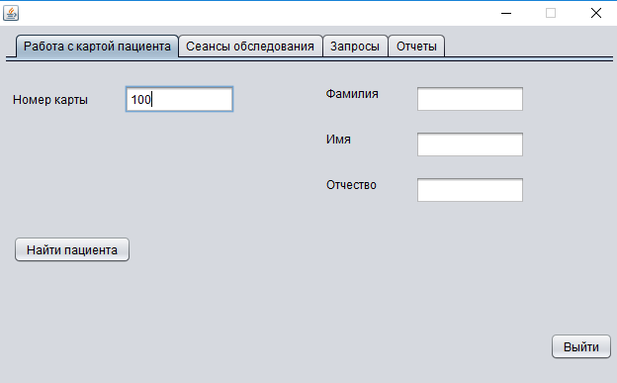

Нажимаем «Найти пациента»

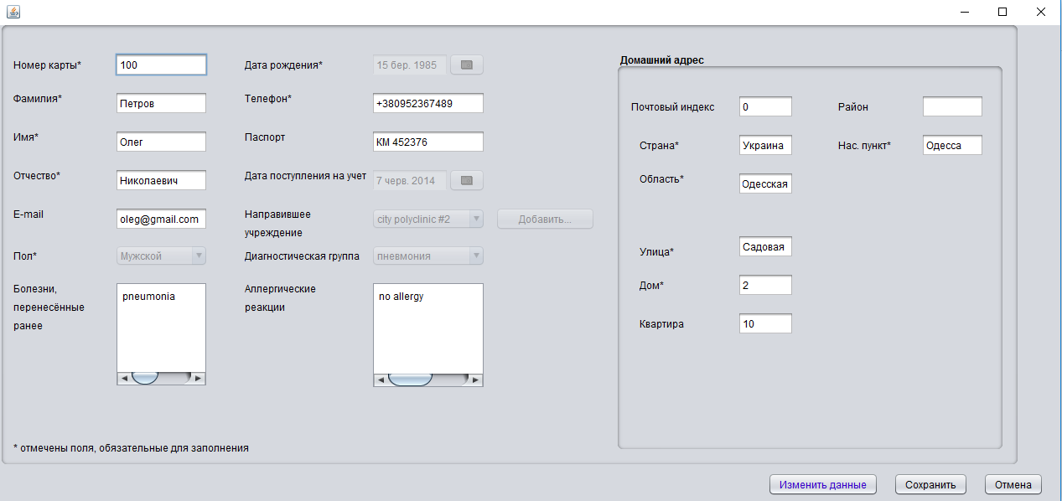

Здесь можно изменить данные (надо нажать синюю кнопку, будет доступно изменение, после необходимо сохранить).

Нажимаем «Отмена», теперь данная карта является активной для врача на текущий момент.

Переходим на вкладку «Сеансы обследования», выбираем «Просмотр сеансов»:

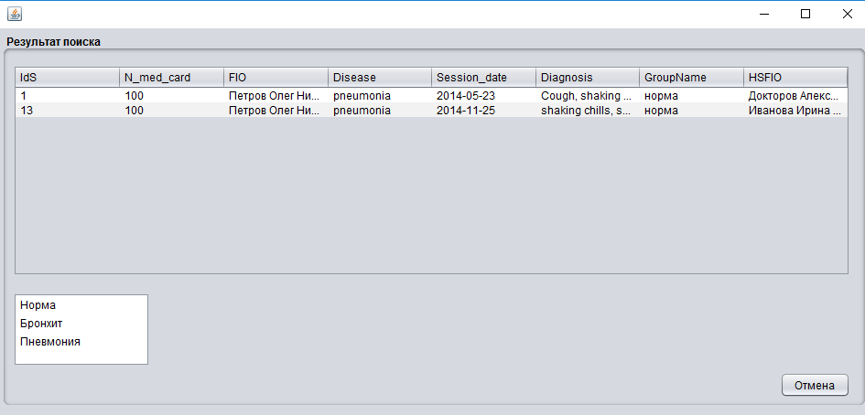

Дважды кликая на элемент в списке болезней можем увидеть гистограммы:

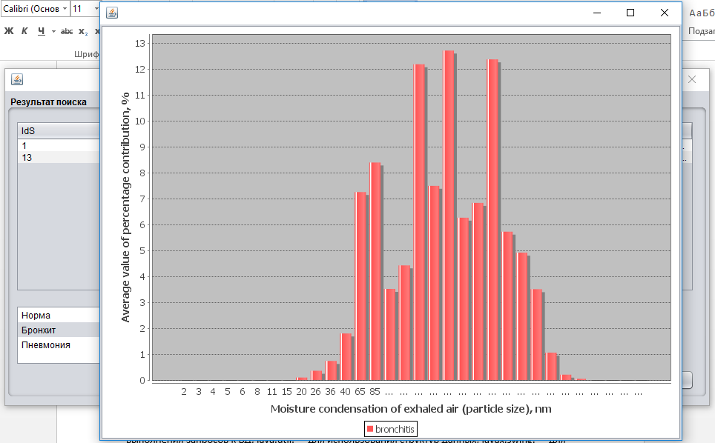

Если же дважды кликнуть на строку в таблице сеансов, то увидим следующее:

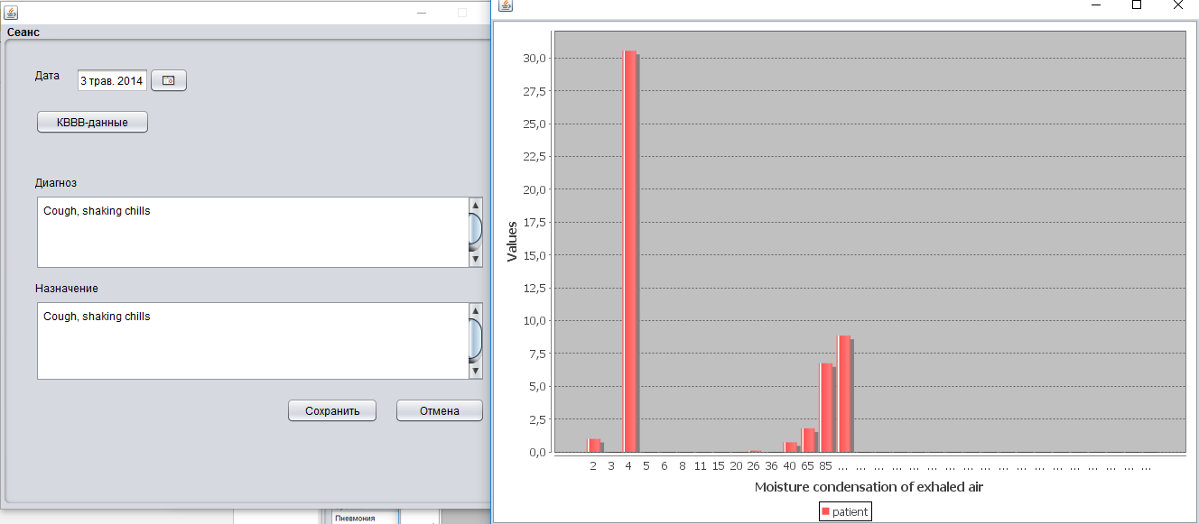

В главном меню во вкладке «Отчеты» можно отобразить даты сеансов, сформировать отчет по сеансу либо отослать email:

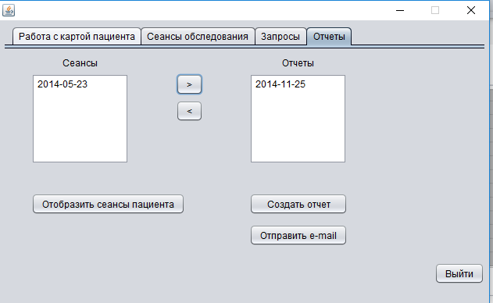

Отчет создается после выделения даты в правом списке и нажатии кнопки «Создать отчет»:

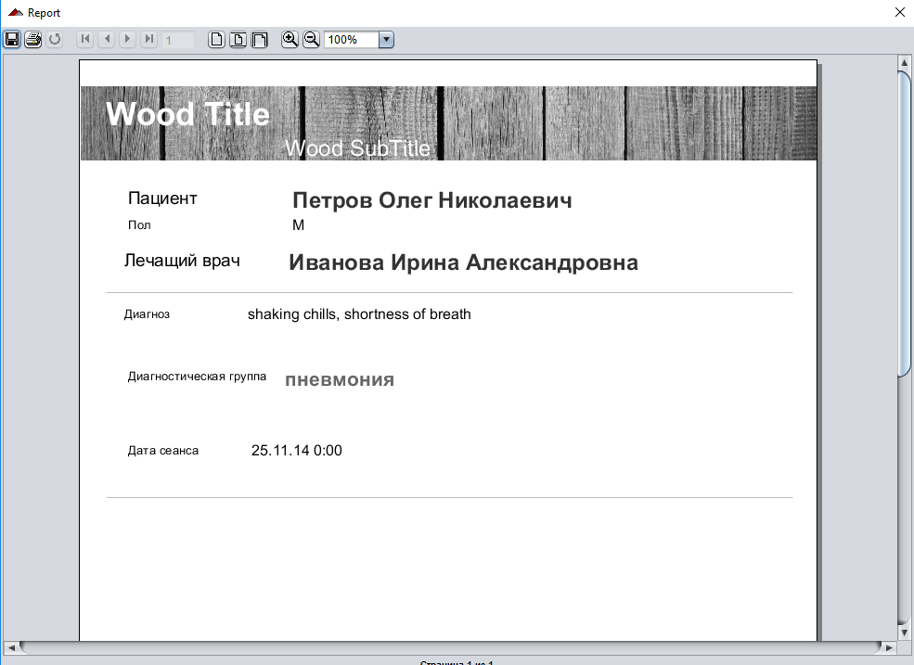

А так выглядит форма отправки сообщения на email:

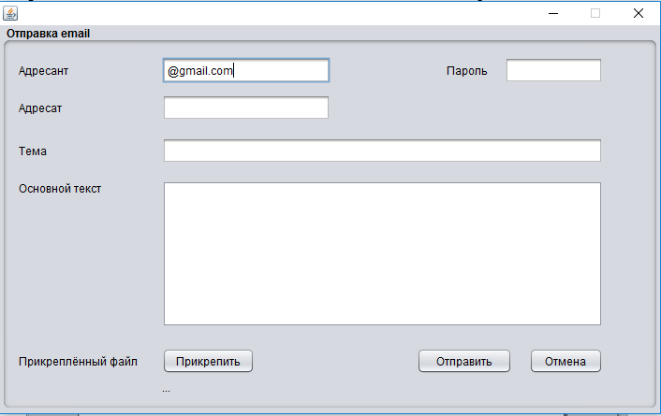

Поработав в режиме «Врача» нетрудно будет сориентироваться с работой в других режимах.